**雅思备考步骤**

楼主本人是准备考雅思出国读博，自学雅思，从**雅思小白**到**一次屠鸭成功达到 8.0** 。身边的人都很吃惊，以下是答主呕心沥血总结出的经验干货！希望可以帮到你！

答主从最开始的小白，也就是形容最开始答主这种完全不了解和没接触过雅思领域的人，某种意义上来讲也算雅思学渣，0 基础自学，所以千万不要畏惧雅思，听答主娓娓道来经验和干货！

知乎惯例，先上成绩单

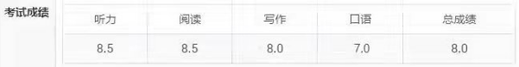

祝福每一位点了赞的烤鸭们也沾沾喜气，一次屠鸭成功哦！

首先，最重要的，完全不要自喻（自轻）为学渣！雅思和我们平时国内英语考试的类型完全不同哦！相信大家也都听说雅思更难学，更难考高分。正因为是新的内容，新的考察范围，新的衡量和标杆，所以更给了我们从新开始的勇气。**只要掌握好经验方法和干货资料，自学屠鸭完全有可能！（如果加上坚韧的态度，自律 + 认真执着 + 努力！）**

备考期间可不能贪玩哦，雅思更是会对你极其友好了，哈哈哈！

之前也在知乎看了不少[雅思备考](https://www.zhihu.com/search?q=%E9%9B%85%E6%80%9D%E5%A4%87%E8%80%83&search_source=Entity&hybrid_search_source=Entity&hybrid_search_extra=%7B%22sourceType%22%3A%22answer%22%2C%22sourceId%22%3A2634890818%7D)的经验贴，很多都是动不动一个月 7.5 、两周上岸的帖子。且不说这些经验贴的真假，但看多了这些帖子就会想要急功近利，当然答主也一样，但还是希望大家在看各种经验贴的时候还是要放平心态，毕竟雅思是急不来的，特别是对于基础不太好的同学来说，应该先要明确自己的情况。咱们可以先从一些入门级的资料入手，逐步的前进。

At the begining，是我们一定要了解何为雅思：

**一、雅思常识科普**

**1. 什么是雅思？**

IELTS INFORMATION，雅思考试（IELTS），全称为国际英语测试系统，是著名的国际性英语标准化水平测试之一。雅思考试于 1989 年设立，由英国文化教育协会、剑桥大学考试委员会和澳大利亚教育国际开发署（IDP）共同管理。雅思考试是全球认可度较高的国际英语测试，获得全球超过 140 多个国家和地区的 10,000 所院校机构的认可，每年有超过 300 万 人次参加雅思考试。雅思考试作为全球英语测评领导者，已远远超越其他同类测试成为全球规模最大的国际英语测试。

**2. 雅思的认可范围**

2019 年 1 月 15 日，中国教育部考试中心与英国文化教育协会在京联合发布雅思、普思考试与中国英语能力等级量表对接研究结果，标志着中国英语语言能力标准与国际考试接轨，中英在教育领域的合作进入新阶段**。对接结果呈现了雅思、普思考试各技能和总成绩对应中国英语能力等级量表相关等级的临界分数**。如：雅思听力得 5 分，即达到中国英语能力等级量表四级水平；阅读得 5.5 分，达到五级水平；口语得 6 分，达到六级水平；总成绩得 8 分，即达到八级水平等。

**3. 考试分类及费用**

( Note：这是答主找到的官方版本，但是费用有可能会根据官方上调哦）

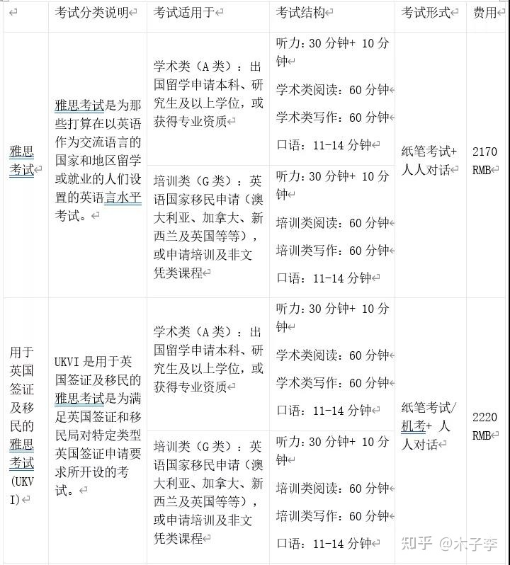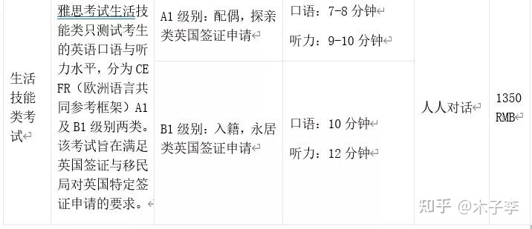

**4. 考试结构及题型**

学术类（ A 类）与培训类（ G 类）考试均包括听说读写四项英语交流能力的测试，其中听力和口语的考试内容完全一致，阅读和写作的考试内容有所差异。考试全程时间约 2 小时 55 分钟（包括听力的 10 分钟填写答案纸）。

下面给大家简单介绍一下学术类（留学方向备考的学术类）四个部分，也方便大家制定详细的学习计划

**4.1 听力（学术类）**

* 听力考试时长： 30 分钟，并有 10 分钟时间将答案誊写到答题卡；
* 听力考试题型：共包含 4 段独白和对话。每段听力材料只播放一次，对应 10 道问题，问题的排列顺序和答案在听力材料中出现的顺序一致。

**4.2 阅读（学术类）**

* 阅读考试时长： 60 分钟
* 阅读考试题型：**共包含 3 段文章及相应 40 道题目**。每一篇文章所需要回答的问题数量并不相同。文章内容和题目均出现于试卷中。文章取材于供非专业人士阅读的真实出版物（例如选自书籍、期刊和报纸），与考生未来在大学课程中将阅读到的文章极为相似。也包含非文字性内容，例如图表、曲线或插图等。所有文章总计长度约在 2000 - 2750 字。

**4.3 写作（学术类）**

* 写作考试时长： 60 分钟
* 写作考试题型：共两篇作文。**第一篇（ Task 1 ）为图表分析写作**，如表格、曲线图、柱状图或示意图等，考生需对这些信息或数据进行描述，要求不得少于 15 0 字**；第二篇（Task 2 ）为议论性文章写**作，考生需根据题目所给出的看法、问题或议题进行论述，要求不得少于 250 字。考官给以下四项分别评等级分：任务完成情况（Task 1 ）/任务回答情况（Task 2 ），连贯与衔接，词汇变换、句式多样性和语法准确性。这四方面所占权重相同。

**4.4 口语（学术类）**

* 口语考试时长： 11 - 14 分钟
* 口语考试题型：雅思考试通过考生与考官之间进行一对一交流的形式对考生的英语口语水平进行考察，是目前最接近真实生活场景的**互动式测评**。所有的雅思考官会接受统一的培训与严格监控以确保其按照全球统一标准对考生进行评判，标准共分为四项：流利性与连贯性、词汇多样性、语法多样性及准确性、发音。每场考试都会全程录音以进行后期监测，保证口语考试的客观性和公平性。

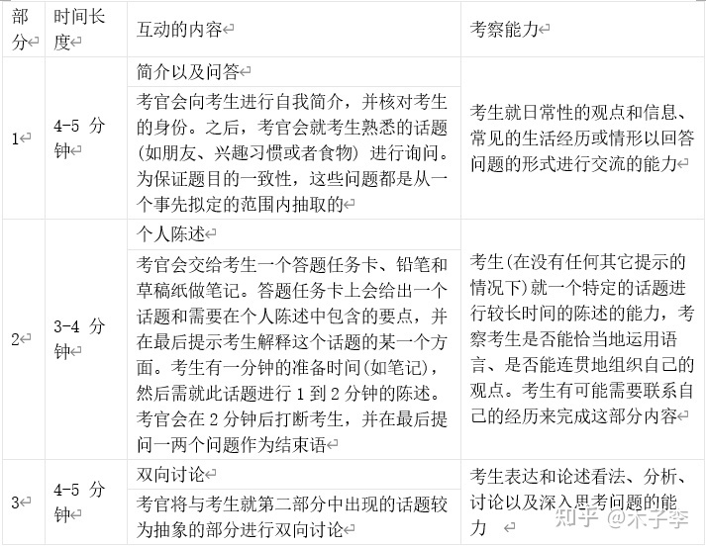

**二、制定复习计划**

那么怎样确立自己的目标？考得越高越好还是达标就行？

语言成绩更像是门槛，而不是指标。一般达到学校的要求就行，不用一直刷追求高成绩。注意不同的专业不仅对总分有要求，也会要求小分，比如一些文科专业可能要求写作小分达到 7 。

（小 tips：建议备考流程）

**1. 找攻略 / 看经验贴**

这一步你会接收到大量信息，到最后可能会很晕，但这一步是非常必要的，因为这样你才能快速入门，了解到雅思考什么、怎么考。而且虽说网友们的分享五花八门，但也有共通的地方，前人的经验会帮助你少走很多弯路。当然，试错也是不可避免的。试做一套真题是了解雅思题型最快、最有效的方式。

**2. 确定目标和计划**

在看完分享后，建议给自己定个目标（随时激励自己 ！) 和做个详细规划（什么时间考 ？时间怎么安排 ？)，这样备考过程会更有条理和方向。

**3. 准备详细资料**

在对雅思考试大概的了解之后，先不要急着猛做题；要先学会每个部分的做题技巧再去应用，不然就浪费了宝贵的真题啦（鸭鸭在后续也会详细介绍）。

**4. 记单词 and 刷题**

单词一定是学习英语的核心。每天记一定数量的单词，并不断巩固和运用，这样对单词的记忆和理解能力才能慢慢上来。学会技巧之后，你就要在真题里去练习和巩固了。记得不断反思、归纳、和总结！另外，不要一开始就被吓住了，一步一步来，量化到每天的任务，一定可以的！

**三、雅思参考书推荐**

好啦，进入正题：

划重点！敲黑板！所谓万事开头难，想学好雅思，答主认为以上最重要的就是要有明确的规划。想必各位身边的学霸都是有规划和目标的人吧！所以我们学渣逆袭的第一步，就是量身制定适合自己的学习计划。并且要设定一个目标。答主认为首考 6.5 已经是个非常不错的成绩，而且这个成绩申请研究生也是被许多 TOP 100 的大学所认可的。所以我们可以制定首考达到 6.5 的的计划，并分解成一个一个小计划，精准到每天的任务量。  
  
**那么自学如何开始从哪里下手呢：**

听到过很多同学抱怨自己备考的时候都会觉得很头大，不知道要选取什么样的资料，用于拓展思路及积累词汇。于是东拼西凑看了好多，方法不同，受众人群不同，学了很多却在考试时仍然没见提高。这大多是由于没有选对材料轻信了所谓权威内容。但就答主自己的经验看，选对合适的材料是至关重要的。  
  
**这里有一些推荐材料：**剑桥真题是必备的。有能力的同学要做到考前 2 刷。  
  
**听力：**人手必备 《王陆 807 》 ，《听力机经》 （这本书全部都是历史雅思考试出现的原词，我们要知道单词的积累至关重要，尤其是听力，因为即使听出来准确单词，拼不对，我们也无法得分。当时答主是背了一半以上的听力机经，妥妥 7 + 。

**阅读：**《剑桥雅思系列真题》 ，《 9 分达人》。雅思阅读的题型考察通常是自然科学、社会研究、人文历史等风格。考题包括各种类型：填空题、判断题、选择题(单选或多选)、配对题、选词填空题、简答题等。可以把不同题型进行分类，并进行针对训练。

**口语：**话题库 + APP 练习。答主认为最好的办法一定是使用地道的材料多听多看多开口，比如 BBC 的广播节目总不会过时，也不会有错吧，要了解更多信息的同学，一定记得去看视频，原音音频，经常模仿 native 的语音语气语调。雅思学习类 APP 都有很多，公开课也基本是免费的，大家感兴趣可以去听听看，选择自己喜欢的风格。

**写作：**《雅思考试官方指南》小作文部分 +《顾家北手把手教你雅思写作》。作文我们主要要积累词汇和短语，句式要简单不复杂，易懂更增分。熟悉考察范围，掌握考察范围。举个简单的例子： 小作文就是要掌握许多关于趋势的表达，而表达趋势波动的词汇并不多，熟练掌握灵活运用后就能上手啦！大作文分类整理细致，每个不同的话题积累对应的句式和能用到的词汇。

**四、雅思备考高分经验**

更多干货积累：我们详细说说每部分应该如何复习

**1. 听力**

首先，我们要了解一下各部分材料内容和考察难度，如下图：

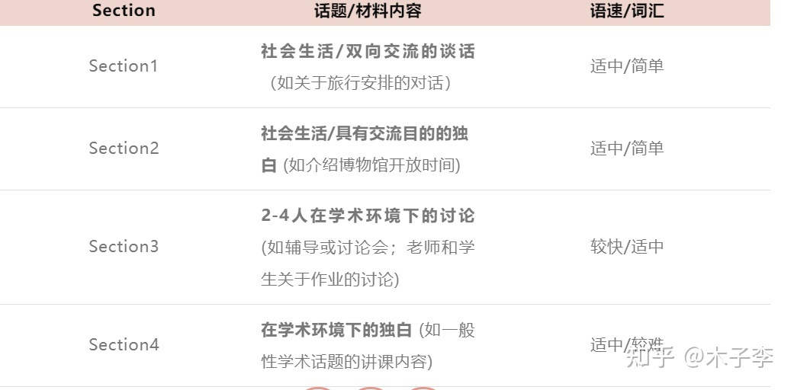

**1.1 常见题型**

**（1）完成填表 / 记笔记 / 流程图 / 总结 / 完成句子**

这种题一般需要填写单词，需要填写的词汇一定是听力材料中的原词，但前后文的用词语序会发生变化，这时候一定要弄清主语和对象。总结类型的题目使用的是互相连接的句子，因此必须符合语法的规范。  
  
**（2）选择题**

对于对话或独白中出现的信息或者态度进行选择，首先要理解问题，错误选项一般是提到过但是被否定（ 反转 ）的答案，而正确选项一般不会在材料原句变换太多用词，注意有时会同义词替换。  
  
**（3）填空题**

同上，填词的题一定是原词。但题目的指示中会**对字数要求进行限定**，通常为不超过三个单词和/或一个数字，一定要注意。还要注意**比如姓名或者专有名词的首字母大写，单复数形式，时态比如过去式，语态比如第三人称**，还有常见的坑：如 creator 的非 er 结尾的职业，14 / 40 傻傻分不清楚等。（这里建议大家针对不同的空可以做不同的训练。比如：数字训练，月份训练，这些都可以在 app 中找到听力资源，并且调节倍速默写）

**（4）图表、计划或地图的标记**

以地图题为例，一般是标记一张地图中的各类地点，首先要弄清地图的东南西北，再看清各个字母代表的地点。

**（5）分类题**

按照一组要求对听力材料中出现的内容进行分类。配对有词配词，词配句，句配句三种，一般用词和句型都会改变，同义词替换非常突出

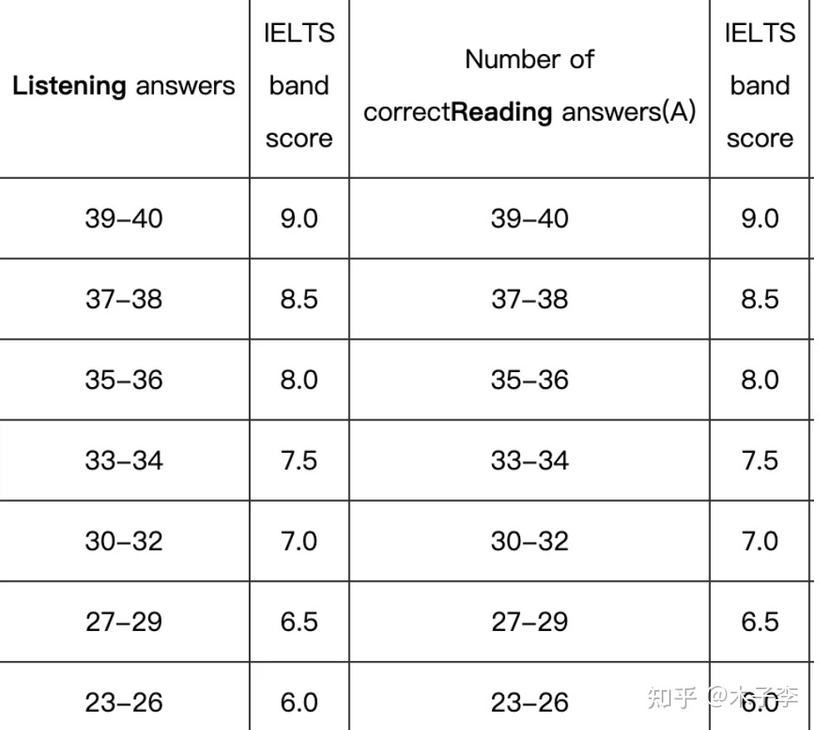

**2. 阅读**

阅读的要义就在于不要把它当阅读！雅思阅读题的重点不在于将文章内容搞得清清楚楚，你的最终目的是解决问题和找到答案。  
  
**阅读做题方法：**  
  
（1）**先看标题再看题目**——把题目浏览一遍，留下大概印象，再带着问题去阅读文章；

（2）**阅读的过程中别忘了常去回顾题目，检查自己是否找到答案**。大部分题目都是按照顺序出题的，因此不断检查回顾可以防止遗漏答案（否则你可能会在读完整篇文章后再回头找答案，非常耗费时间）。当然，很多时候倒回去阅读是不可避免的，但至少需要你再找答案的题目数量会大大减少，这才是做阅读最高效的方法。

（3）总而言之，阅读最好一次性搞定。可以做得稍微慢一点，但尽量避免将整篇文章看了一遍又一遍。值得一提的是，有些题型真的很容易错，比如 T / F / NG 简直就是答主一开始的噩梦。小 tips ：对于这种有薄弱环节的题型，建议可以专门做这类题练习练习，集中攻破（答主自己就是拿了一两天专门做 T / F / NG 题，细细揣摩每道错题，就真的悟到了）。

**3. 写作**

雅思写作共分为两个部分：Task 1 和 Task 2（ 俗称小作文和大作文 ）

**3.1 Task 1**

根据图表描述数据。本质上其实就是看图说话，更重在技巧和表达的积累，不需要自己解释原因。

**主要题型：**

* 柱状图（ bar chart ）
* 折线图（ lie graph ）
* 扇形图（ pie chart ）
* 表格（ table ）柱状图 + 扇；
* 柱 + 表格…..（ 混合型 charts ）
* 地图题（ map ）
* 流程图（ process ）

**3.2 Task 2**

根据场景写自己的观点。通俗来说就是议论文，需要分析题目和表述自己的观点，当然语言表达也很重要。

**主要题型：**

**（1）论述类**

Discuss both sides and give your own opinion.

**（2）观点类**

* Is it a positive or negative development?
* Does it have positive or negative effects?
* Do the advantages outweigh its disadvantages?
* To what extent do you agree or disagree？

**（3）报告类**

Why has this happened and how to address this issue?

**（4）混合类**

* What are some possible reasons for this and what can be done to reverse the trend?
* What problems may those differences cause? How to reduce this problem?
* To what extent do you agree or disagree? What other measures do you think might be effective?

**3.3 建议**

针对 task 1，2 我们要训练不同类型的题目，要精读写作指南。其实 task 1 远比 task2 要求掌握的词汇少得多，我们主要背诵一下 task1 能用到的句式，表达变化的词汇。把重心放在好拿分的小作文上，多看高分例文总结句式和高分语句。  
  
**上面推荐的资料：《顾家北手把手教你雅思写作》**

* 这本书可以让你了解到不同的写作题型、相应的写作框架和注意事项，同时提供非常好的范文参考；这本书的设计是建议你首先在读题后自己想观点，再看作者对学生观点的评论；然后要求你把作者提供的观点翻译成英文，并和范文对照，以调整你的表达。
* 《顾家北手把手教你雅思词汇》主要收录表达，其中的表达既可以用于写作也可以用于口语，小黄小绿可以配套用。不过如果时间不充足，用《顾家北手把手教你雅思写作》就够了。

**4. 口语**

口语考试时长为 11 至 14 分钟，包含 3 个部分。把题库大概过一遍还是很有帮助的，因为有些话题确实很偏，有时用中文你都不一定想得到合适的回答，更别说用英语去表达了。这里分享一个答主亲测有效的方法：碰到没有思路或很难用英语描述的话题，可以直接上 Google 用英文关键词搜索 ，你就能看到很多相关话题的文章，既能拓展思路，又能学习到 native speaker 的地道表达，非常值得一试。

要注意的是，两分钟内考官也是有可能打断你的，有可能是 ta 觉得已经了解了你的水平。

* **第一部分：**考官将围绕工作、家庭、学习和业余爱好等熟悉的话题问一些一般性的问题。
* **第二部分：**你将拿到一张带题目的卡片。你将有 1 分钟的时间围绕该题目打草稿，还可以用考场发放的铅笔和纸做好答题准备。然后，你需要围绕该题目进行两分钟的发言。
* **第三部分：**你将与考官开展双向讨论，他们会询问与第 2 部分题目相关的问题。首先我们要排除一个误区，很多同学认为英语口音很重要，其实不然。官方对于雅思口语考察的能力给出的是「 fluency 」 和 「 coherence 」 ，也就是是否能以适中的语速、少数的停顿/重复说英文，能否流畅地组织并表达中心思想，能否正确地使用连词介词等词汇，以及能否对问题给出相关的答案。

最后祝所有考鸭们都能顺利屠鸭！